本周主要内容

1. 后台Model编写基本完成，整理下，总共包括这些：

|  |  |  |  |  |
| --- | --- | --- | --- | --- |
| User | AccountInfo | PersonalInfo | Role | Operation |
| Model | Texture | Work | Post | Comment |
| IndoorType | ManagedFile |  |  |  |

考虑后还缺少一些分类相关的Model

1. ModelType ：模型类型（主要是模型格式分类）
2. FurnitureType：家具类型（主要是家具分类，床，灯等）
3. SceneType：场景类型，关于作品导出格式的分类（json，glb等）
4. Tag，Category：标签和目录，对帖子进行分类
5. 进入设计场景的问题，由于在设计场景的时候，使用了HTML5的IndexedDB进行当前设计场景的保存，并使用autosave的勾选来控制是否自动定时保存当前场景。然而，在一开始的URL中，使用了户型id作为标识当前场景的户型加载，而没有考虑是否已经存在之前的设计保存，因此会造成多加载户型的问题

解决思路：

1. 在每次进入editor界面时候都对IndexedDB进行clear操作，但是这种情况会造成每次都会是新的editor而无法找到以前保存的记录
2. 在户型选择的地方，加一个无户型选项，选择无户型进入后，会看到以前保存的内容，而选择其他户型进入后，会看到清空只保留户型的界面。

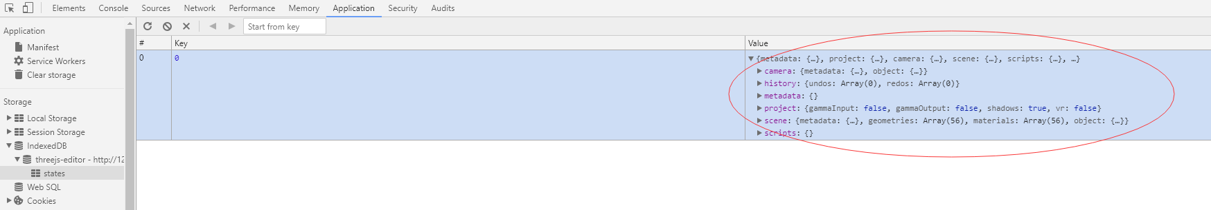

1. WebGL编辑界面的UI设计问题，在three.js的github仓库中提供了一个编辑器项目，主要包含有场景编辑，参数提示，文件导入导出等功能，此外它还提供了一些js编写的UI控件，主要在ui.js文件中，利用它提供的面板等控件，可以直接编写一些编辑器控件而不用考虑过多界面显示的问题（之后考虑嵌入模型到panel中）

下周目标：

1. 完成新增的Model的编写，主要是关于分类及搜索问题，以及用户在上传模型或者纹理时需要关心及指定相应的判断类型
2. 针对three.js提供的编辑器交互方式，整合到本项目的编辑器模式中，包括文件的导入到处，各类格式支持，脚本支持等扩展功能
3. 继续进行材质文件上传加载，对其他模型文件格式支持的调研工作

Github路径：<https://github.com/hdhyy/EasyHome>